

РЕПУБЛИКА СРБИЈА
ОПШТИНА МЕРОШИНА
СКУПШТИНА ОПШТИНЕ МЕРОШИНА
Број: 012-54
26.01.2023.године
М е р о ш и н а

На основу члана 21. става 1. и члана 23. става 1. Закона о родној равноправности („Службени гласник РС“ број 52/21), Правилника о изради и спровођењу плана управљања ризицима од повреде принципа родне равноправности
( Службени гласник РС, 67/22) и члана 81. Статута општине Мерошина (Службени лист града Ниша“ бр. 23/19, 13/20 и 120/22),
Скупштина општине Мерошина, на седници одржаној дана 26.01.20223.године, донела је

ПЛАНА УПРАВЉАЊА РИЗИЦИМА ОД ПОВРЕДЕ ПРИНЦИПА РОДНЕ РАВНОПРАВНОСТИ

Општине Мерошина

у Мерошини

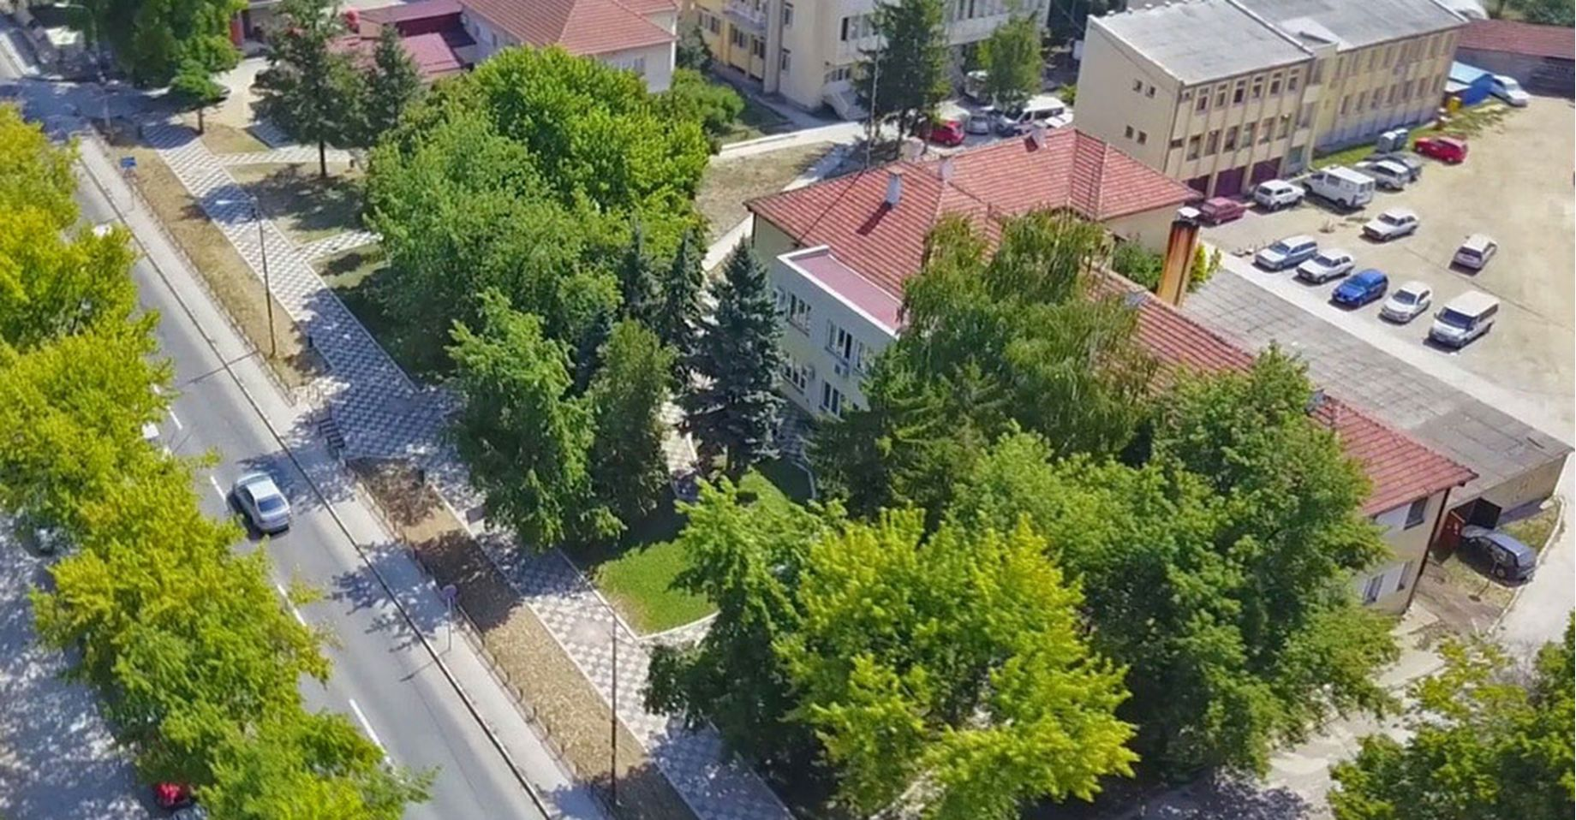

www.merosina.org.rs

Општина Мерошина
Ул. Цара Лазара бр. 17, 18252 Мерошина, Нишавски оkруг Србија
Мат. бр. 07187068
Пиб бр. 100758336
Конт. Телефон: 018/4892-023, 4892-034
Факс: 018/4892-035
Електронска адреса: opstinamerosina@gmail.com
Интернет страница: www.merosina.org.rs
Одговорно лице: Маја Милосављевић, дипл. правник

План управљања ризицима од повреде принципа родне равноправности Општине Мерошина, израђен је дана 29.12.2022.године.

Овај План налази се на сајту Општине Мерошина www.merosina.org.rs и у писаном облику у Општинској управи Општине Мерошина.Садржи процену ризика, рокове за доношење и спровођење плана управљања ризицима од родне равноправности у Општини Мерошина.
План управљања ризицима може се бесплатно добити у Општинској управи Општине Мерошина, ул. Цара Лазара бр.17, канцеларија 18 на првом спрату.

Садржај

ПЛАН УПРАВЉАЊА РИЗИЦИМА ОД ПОВРЕДЕ ПРИНЦИПА РОДНЕ РАВНОПРАВНОСТИ
УВОД................. 6
Значење појединих израза 7
Међународни акти и правни оквир Републике Србије на којима се заснива родна равноправност 9
ОПШТИ ДЕО 11
Лична карта Општине Мерошина 11
Организациона шема органа општине......................................................................................................13
Систематизација радних места у општинској управи.........................................................................................................19
РОДНО ОСЕТЉИВА СТАТИСТИКА 21
Полна заступљеност у органима Општине Meрошина у ОУ општинеМерошина,Органима јавних предузећа, установа и месних заједница....................................................................................................24
ОБЛАСТИ И ПРОЦЕСИ КОЈИ СУ РИЗИЧНИ ЗА ПОВРЕДУ ПРИНЦИПА РОДНЕ РАВНОПРАВНОСТИ 25
Опште мере 26
Посебне мере 27
Рокови за спровођење посебних мера и извештавања 29
Мере које се одређују у случајевима осетно неуравнотежене заступљености полова 30
ПОДАЦИ О ЛИЦИМА ОДГОВОРНИМ ЗА СПРОВОЂЕЊЕ МЕРА ИЗ ПЛАНА УПРАВЉАЊА РИЗИЦИМА 31
Списак државних органа и организација цивилног друштва које се баве унапређењем принципа родне равноправности 32

УВОД

Родна равноправност подразумева једнака права, одговорности и могућности, равномерно учешће и уравнотежену заступљеност жена и мушкараца у свим областима друштвеног живота, једнаке могућности за остваривање права и слобода, коришћење личних знања и способности за лични развој и развој друштва, једнаке могућности и права у приступу робама и услугама, као и остваривање једнаке користи од резултата рада, уз уважавање биолошких, друштвених и културолошки формираних разлика између мушкараца и жена и различитих интереса, потреба и приоритета жена и мушкараца приликом доношења јавних и других политика и одлучивања о правима, обавезама и на закону заснованим одредбама, као и уставним одредбама.

Дискриминација на основу пола, полних карактеристика, односно рода, јесте свако неоправдано разликовање, неједнако поступање, односно пропуштање (искључивање, ограничавање или давање првенства), на отворен или прикривен начин, у односу на лица или групе лица, као и чланове њихових породица или њима блиска лица, засновано на полу, полним карактеристикама, односно роду у: политичкој, образовној, медијској и економској области; области запошљавања, занимања и рада, самозапошљавања, заштите потрошача (робе и услуге); здравственом осигурању и заштити; социјалном осигурању и заштити, у браку и породичним односима; области безбедности; екологији; области културе; спорту и рекреацији; као и у области јавног оглашавања и другим областима друштвеног живота.

Непосредна дискриминација на основу пола, полних карактеристика, односно рода, постоји ако се лице или група лица, због њиховог пола, полних карактеристика, односно рода, у истој или сличној ситуацији, било којим актом, радњом или пропуштањем, стављају или су стављени у неповољнији положај, или би могли бити стављени у неповољнији положај.

Посредна дискриминација на основу пола, полних карактеристика, односно рода, постоји ако, на изглед неутрална одредба, критеријум или пракса, лице или групу лица, ставља или би могла ставити, због њиховог пола, полних карактеристика, односно рода, у неповољан положај у поређењу са другим лицима у истој или сличној ситуацији, осим ако је то објективно оправдано законитим циљем, а средства за постизање тог циља су примерена и нужна.

Дискриминација на основу пола, полних карактеристика, односно рода постоји ако се према лицу или групи лица неоправдано поступа неповољније него што се поступа или би се поступало према другима, искључиво или углавном због тога што су тражили, односно намеравају да траже заштиту од дискриминације на основу пола, односно рода, или због тога што су понудили или намеравају да понуде доказе о дискриминаторском поступању.

Дискриминацијом на основу пола, полних карактеристика, односно рода, сматра се и узнемиравање, понижавајуће поступање, претње и условљавање, сексуално узнемиравање и сексуално уцењивање, родно заснован говор мржње, насиље засновано на полу, полним карактеристикама, односно роду или промени пола, насиље према
женама, неједнако поступање на основу трудноће, породиљског одсуства, одсуства ради неге детета, одсуства ради посебне неге детета у својству очинства и материнства (родитељства), усвојења, хранитељства, старатељства и подстицање на дискриминацију као и сваки неповољнији третман који лице има због одбијања или трпљења таквог понашања.

Дискриминација лица по основу два или више личних својстава без обзира на то да ли се утицај поједних личних својстава може разграничити је вишеструка дискриминација или се не може разграничити (интерсексијска дискриминација).

Законом о родној равноправности уређује се појам, значење и мере политике остваривања и унапређења родне равноправности, као и врсте планских аката у области родне равноправности, надзор над применом закона и друга питања од значаја за остваривање и унапређење родне равноправности. Овим законом се уређују обавезе органа јавне власти, послодаваца и других социјалних партнера да интегришу родну перспективу у области у којој делују.

Чланом 13. Закона о родној равноправности дефинисане су врсте планских аката, међу које спада и План управљања ризицима од повреде принципа равноправности. План управљања ризицима од повреде принципа родне равноправности предвиђен чл.19. представља гаранцију родне перспективе, уродњавања и уравнотежене заступљености полова у поступањима органа јавне власти, послодаваца, осигуравајућих друштава, политичких странака, синдикалних организација и других организација и удружења.

Значење појединих израза

Поједини термини коришћени у овом Плану имају следеће значење:

- род означава друштвено одређене улоге, могућности, понашања, активности и атрибуте, које одређено друштво сматра прикладним за жене и мушкарце укључујући и међусобне односе мушкараца и жена и улоге у тим односима које су друштвено одређене у зависности од пола;
- осетљиве друштвене групе су жене са села, жртве насиља, као и групе лица које се због друштвеног порекла, националне припадности, имовног стања, пола, родног идентитета, сексуалне оријентације, старости, психичког и/или физичког инвалидитета, живота у неразвијеном подручју или из другог разлога или својства налазе у неједнаком положају;
- пол представља биолошку карактеристику на основу које се људи одређују као жене или мушкарци;
- једнаке могућности подразумевају једнако остваривање права и слобода жена и мушкараца, њихов равноправни третман и равноправно учешће у политичкој, економској, културној и другим областима друштвеног живота и у свим фазама планирања, припреме, доношења и спровођења одлука и равноправно коришћење њихових резултата, без постојања родних ограничења и родне дискриминације;
- дискриминација лица по основу два или више личних својстава без обзира на то да ли се утицај појединих личних својстава може разграничити (вишеструка дискриминација) или се не може разграничити (интерсексијска дискриминација);

- родна перспектива односи се на узимање у обзир родних разлика, разлика по полу и различитих интереса, потреба и приоритета жена и мушкараца и њихово укључивање у све фазе планирања, припреме, доношење и спровођење јавних политика, прописа, мера и активности;
- родна анализа представља процењивање утицаја последица сваке планиране активности, укључујући законодавство, мере и активности, јавне политике и програме, по жене и мушкарце и родну равноправност у свим областима и на свим нивоима;
- уродњавање представља средство за остваривање и унапређивање родне равноправности кроз укључивање родне перспективе у све јавне политике, планове и праксе;
- уравнотежена заступљеност полова постоји када је заступљеност једног од полова између 40–50% у односу на други пол, а осетно неуравнотежена заступљеност полова постоји када је заступљеност једног пола нижа од 40% у односу на други пол, осим ако из посебног закона не произлази другачије;
- родно засновано насиље је сваки облик физичког, сексуалног, психичког, економског и социјалног насиља које се врши према лицу или групама лица због припадности одређеном полу или роду, као и претње таквим делима, без обзира на то да ли се дешавају у јавном или приватном животу, као и сваки облик насиља који у већој мери погађа лица која припадају одређеном полу;
- насиље према женама означава кршење људских права и облик дискриминације према женама и сва дела родно заснованог насиља која доводе или могу да доведу до: физичке, сексуалне, психичке, односно, финансијске повреде или патње за жене, обухватајући и претње таквим делима, принуду или произвољно лишавање слободе, било у јавности било у приватном животу;
- узнемиравање јесте свако нежељено понашање које има за циљ или последицу повреду достојанства лица или групе лица на основу пола, односно рода, а нарочито ако се тиме ствара страх или непријатељско, застрашујуће, понижавајуће и увредљиво окружење;
- подстицање на дискриминацију на основу пола, односно рода je давање упутстава о начину предузимања дискриминаторних поступака и навођења на дискриминацију на основу пола, односно рода, на други сличан начин;
- сексуално, односно полно узнемиравање јесте сваки нежељени вербални, невербални или физички акт сексуалне природе који има за циљ или последицу повреду личног достојанства, а нарочито ако се тиме ствара страх, непријатељско, застрашујуће, понижавајуће или увредљиво окружење;
- сексуално, односно полно уцењивање је свако понашање лица које, у намери чињења или нечињења дела сексуалне природе, уцени другог да ће у случају одбијања пружања траженог против њега или њему блиског лица изнети нешто што може шкодити њеној или његовој части или угледу;
- родно осетљив језик јесте језик којим се промовише равноправност жена и мушкараца и средство којим се утиче на свест оних који се тим језиком служе у правцу остваривања равноправности, укључујући промене мишљења, ставова и понашања у оквиру језика којим се служе у личном и професионалном животу;
- плата представља новчану надокнаду за извршен рад. Право на плату је основно и неотуђиво право запослених из радног односа. Плата подразумева надокнаду за једнак рад, односно рад једнаке вредности уз примену начела једнакости и једнаког поступања према запосленима, без обзира на пол, односно род;
- родни стереотипи јесу традицијом формиране и укорењене идеје према којима су женама и мушкарцима произвољно додељене карактеристике и улоге које одређују и ограничавају њихове могућности и положај у друштву;

Међународни акти и правни оквир Републике Србије на којима се заснива родна равноправност

Међународни акти

- Повеља Уједињених нација
- Универзална декларација о људским правима (1948);
- Европска повеља о људским правима (1950);
- Међународни пакт о грађанским и политичким правима (1966);
- Међународни пакт о економским, социјалним и културним правима (1966);
- Конвенција о правима детета (1989) и протоколи уз конвенцију;
- Конвенција о правима особа са инвалидитетом (2006);
- Конвенција о спречавању свих облика дискриминације жена (тзв. CEDAW);
- УН Програм акције у односу на мало оружје и практичне мере за разоружање (ПоА);
- Резолуција СБУН – жене мир и безбедност 1325(2000), 1820 (2008), 1888 (2009),
1889 (2009), 1906 (2010), 2016 (2013), 2122 (2013);
- Резолуција ГСУН 65/69 – Жене, разоружање, неширење и контрола оружја;
- Пекиншка декларација и Платформа за акцију (1995);
- Програм Акције Међународне конференције о становништву и развоју (1994);
- Специјална сесија ГСУН: Жене 2000: Родна равноправност, развој и мир за 21 век (2000) – Миленијумска декларација УН A/Res/55/2 (2000);
- Директива Савета Европе 78/2000 о дискриминацији;
- Директива 2006/54/ЕЗ о спровођењу принципа једнаких могућности за мушкарце и жене у погледу запошљавања и занимања;
- Агенда 2030 – циљеви одрживог развоја A/RES/70/1 (2015);
- Eвропска конвенција за заштиту људских права и основних слобода и пратећи протоколи;
- Повеља ЕУ о основним правима 2016/c 202/025;
- Бечка декларација и програм деловања (1993);

Правни оквир Републике Србије

- Устав Републике Србије, у основним одредбама гарантује равноправност жена и мушкараца и обавезује државу да води политику једнаких могућности (члан 15), забрањује непосредну и посредну дискриминацију по било ком основу или личном својству укључујући и пол (члан 21. став 3), прописује могућност предузимања посебних мера ради постизања пуне равноправности лица или групе лица које су у неједнаком положају са осталим грађанима (члан 21. став 4), гарантује једнакост пред законом (члан 21. став 1), једнаку законску заштиту (члан 21. став 2), заштиту пред судовима (члан 22. став 1), другим државним органима (члан 36. став 1) и међународним институцијама (члан 22. став 2), и посебну заштиту мајки, трудница, деце и самохраних родитеља (члан 66) као и посебну здравствену заштиту трудница, мајки и самохраних родитеља са децом до седме године, која се финансира из јавних прихода (члан 68) и социјалну заштиту породице и запослених (члан 69).
- Закон о родној равноправности („Службени гласник РС“ број 52/21);
- Закон о изменама и допунама Кривичног законика („Службени гласник РС“ број 35/19);
- Закон о изменама и допунама Закона о забрани дискриминације („Службени гласник РС”, број 22/09);
- Закон о забрани дискриминације („Службени гласник РС“ број 22/09 и 52/21);
- Закон о спречавању насиља у породици („Службени гласник РС“ број 94/16);
- Закон о равноправности полова („Службени гласник РС“ број 104/09)

ОПШТИ ДЕО

- Лична карта Општине Мерошина

Општина Мерошина – раскрсница царских путева.
Налази се на југоистоку Србије, са изузетно повољним географским положајем и представља спону западне и југоисточне Европе.

Општина Мерошина основана је 1957.године са административним центром у истоименом насељу. Смештена је у северозападном делу Нишке котлине, са северне и северозападне стране затварају је планински масиви Малог Јастрепца, а на источној страни омеђена је током реке Јужна Морава.
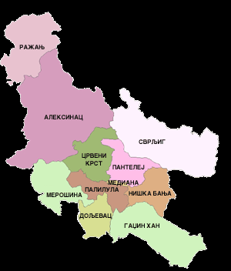

На северу се граничи са општином Алексинац, градским општинама града Ниша – Црвени Крст и Палилула на истоку, општинама Житорађа и Дољевац на југу и градом Прокупљем на западу.

Територијално припада Нишавском округу и заузима површину од 193 км2 на којој, према попису из 2011. године, у 27 насеља живи 13968 становника.

Иако по површини долази у ред најмањих општина у Србији, са просечом густином од 70 становника/км² сврстава се у ред релативно густо насељих подручја и општина.
Слика 2. Географска карта
Слика 3. НИШАВСКИ ОКРУГ Положај општине Мерошина
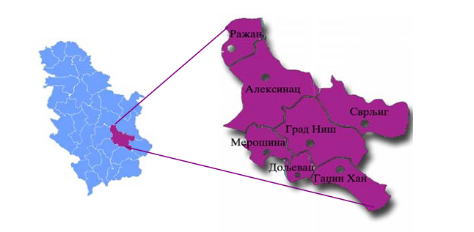
Веома повољан геостратешки положај општину Мерошина позиционира на високом месту на инвестиционој мапи Србије.
Општина Мерошина је транзитно место на магистралном путу Ниш-Прокупље, који повезује општину са ауто путем Београд-Ниш (Коридором 10) и југоисточну и источну Србију са Косовом и Метохијом и Црном Гором. Близина већих урбаних центара, пре свега Ниша и Прокупља на свега 17км, као и близина аеродрома „Константин Велики“, представљају непосредну погодност за убрзање економског развоја општине.
Локација територије ове општине омогућује проток путника и робе у свим правцима Србије и према Црној Гори и представља непосредну погодност за убрзавање економског развоја општине.
Близина већих урбаних центара говоре у прилог доброј саобраћајној повезаности - од Београда је удаљена 230 км, од Скопља 220 км, од Европске Уније (државна граница са Бугарском) 126 км и Софије 160 км.

Општина Мерошина се налази у југоисточном делу Србије и припада Нишавском округу. Простире се у западном делу Нишке котлине, на 193 километра квадратна, где је по процени РСЗ у 2019. години живело 12836 становника, највише српске националности – 93,7%.
ТАБЕЛА 1. Основни подаци о општини, 2019.година
Основни подаци | Број становника | Година
Површина (км²)¹ | 193 | (2019)
Број насеља² | 27 | (2019)
Становништво ─ процена средином године³ | 12836 | (2019)
Густина насељености (број становника/км²)³ | 67 | (2019)
Стопа живорођених³ | 8 | (2019)
Стопа умрлих³ | 17 | (2019)
Стопа природног прираштаја³ | -8 | (2019)
Очекивано трајање живота живорођених (просек година)³ | 77 | (2019)
Просечна старост (у годинама)³ | 46 | (2019)
Индекс старења (60+ год. / 0─19 год.)³ | 177 | (2019)
Просечан број чланова домаћинства⁴ | 3,45 | (2011)
Пројектован број становника (средња варијанта - нулти миграциони салдо)³ | 10494 | (2041)
Пројектован број становника (средња варијанта са миграцијама)³ | 11972 | (2041)
Извор:
¹ Републички геодетски завод
² Територијални регистар, РЗС
³ Витална статистика, РЗС
⁴ Попис становништва, домаћинстава и станова, РЗС

Општину чини 27 насељених места:
Азбресница, Александрово, Арбанасце, Балајнац, Баличевац, Батушинац, Биљег, Брест, Бучић, Горња Расовача, Градиште, Девча, Дешилово, Доња Расовача, Дудулајце, Јовановац, Југ Богдановац, Кованлук, Костадиновац, Крајковац, Лепаја, Мерошина, Мраморско Брдо, Облачина, Падина, Рожина и Чубура.
Локална самоуправа општине Мерошина организована је у складу са Законом о локалној самоуправи и то Статутом општине Мерошина и другим законским актима и одлукама општине Мерошина. Органи локалне самоуправе општине Мерошина су: Скупштина општине, Председник општине и Општинско веће.

- Организациона шема органа општине
Скупштина општине је највиши орган општине, који врши основне функције локалне власти, утврђене Уставом, законом и Статутом. Скупштину општине чини 31 одборник, које бирају грађани на непосредним изборима, тајним гласањем, у складу са законом и Статутом општине Мерошина. Скупштина општине на својим седницама доноси правне акте и одлуке који су неопходни за функционисање локалне самоуправе. Између осталих, најважнији послови који спадају у домен Скупштине општине, везани су за доношење Статута општине, управљање буџетом, оснивање и надзор комуналних и других јавних предузећа, као и постављање руководећих кадрова у општинским службама.

ТАБЕЛА 2. Структура одборника у Скупштини општине Мерошина, 2020. година
Структура  одборника | Број одборника | Удео у укупном броју одборника
АЛЕКСАНДАР ВУЧИЋ – ЗА НАШУ ДЕЦУ | 19 | 61 %
ИВИЦА ДАЧИЋ-''Социјалистичка партија Србије (СПС), Јединствена Србија (ЈС)-Драган Марковић Палма'' | 6 | 19 %
Група грађана ''СРПСКА ДЕСНИЦА ЗА ДОМАЋИНСКУ МЕРОШИНУ''-Горан Микић | 3 | 1%
МЕРОШИНА И СЕЛО, дипл.економиста Дамјан Тонић | 2 | 0,6%
Укупно | 31 | 100%
Извор: Резултати избора за одборнике у Мерошини

СКУПШТИНА ОПШТИНЕ








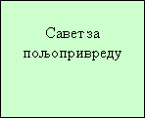
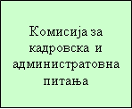
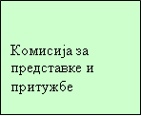
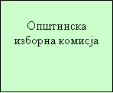
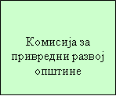

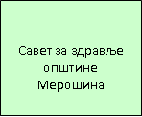
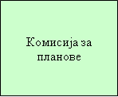

- Право на једнаке могућности учешћа у одлучивању о јавним пословима и право на равномерну заступљеност жена и мушкараца у органима локалне заједнице
Право грађана да учествују у одлучивању о јавним пословима као једно од основних демократских начела претпоставља право жена и мушкараца на једнаке могућности учешћа у јавном животу локалне заједнице.
Грађани и грађанке општине Мерошина имају право да, непосредно и путем својих непосредно изабраних представника, активно, под једнаким условима и без дискриминације учествују у одлучивању о пословима из надлежности општине.
Општински органи су дужни да приликом избора, именовања и постављења о којима одлучују општински органи обезбеде равноправну заступљеност жена и мушкараца. На свим изборним и именованим положајима у органима општине обезбеђује се заступљеност од 50% али не мање од 30% представника мање заступљеног пола.
Најмање једно место на позицији председника/потпредседника Скупштине општине обезбеђује се за мање заступљени пол.
Анализом горе приказаних графикона организационе структуре органа управљања и одлучивања можемо закључити да у Општини Мерошина постоји нижи ризик од повреда принципа родне равноправнасти у органима одлучивања, наиме од укупно 31 одборника 10 су жене, што чини 32 % и тиме је испоштован законом предвиђен минимум за учешће жена у процесима одлучивања. Председник скупштине је мушкарац, док је жена заменица председника скупштине. Секретар скупштине је мушкарац. Такође радили смо и родну анализу састава Скупштинских радних тела Комисија и Савета - Савет за здравље и Савет за пољопривреду у свом саставу броје 2 жене од 5 представника што чини 40 %. Такђе Комисија за привредни развој, Другостепена изборна комисија и Комисија за представке и притужбе од укупно 5 чланова броји 2 жене што такође износи 40 %. Комисија за кадровска и административно – мандатна питања у свом саставу броји само мушкраце, дакле 100 %. У састав Комисије за спровођење избора за чланове савета месних заједница од 6, 1 је жена, 16 %. Сматрамо да општина Мерошина је кроз радна тела као интегрални део структуре локалне власти мање више омогућила, кроз адекватан број жена које улазе у састав, да жене непосредно суделују у одлучивању о питањима из надлежности локалне самоуправе (тело при скупштини општине), како би могле оперативно да учествују у процесу предлагања одлука као и да се непосредно ангажују на њиховој практичној примени. Неопходно је оснажити жене и подићи свест жена да буду активније и да се јављају за реч испред своје посланичке групе, и активније учествују у самом процесу доношења одлука, мишљења смо да је њихова улога до сада била пасивна и сводила се на изгласавање тачака дневног реда.
Председник општине има извршну функцију у општини. У оквиру своје функције и надлежности, Председник општине обавља низ послова, од којих треба споменути најважније: представља и заступа општину, усмерава и усклађује рад Општинске управе, предлаже начин решавања питања о којима одлучује Скупштина општине, наредбодавац је за буџет и председава седницама Општинског већа. Председник општине има заменика који га замењује у случају његове одсутности и спречености да обавља своју дужност. У Општинској управи се као посебна оргнаизациона јединица образује Кабинете председника општине. Помоћницк председника Општине покрећу иницијативе, предлажу пројекте и сачињавају мишљења у вези са питањима која су од значаја за развој у области за које су постављени и врше друге послове утврђене актом о организацији Општинске управе.

ПРЕДСЕДНИК ОПШТИНЕ
Саша Јовановић

Заменик председника
Емилија Петковић

Помоћник предсдника за локално економски развој
Јовица Марковић

Кабинет предсдника општине

Послови у области спорта
Шеф кабинета

Општинско веће чине председник Општине, заменик председника Општине, као и 5 чланова Општинског већа. Председник Општине је председник Општинског већа. Заменик председника Општине је члан Општинског већа по функцији.
Општинско веће, у оквиру своје надлежности предлаже Статут, буџет и друге одлуке и акте које доноси Скупштина, непосредно извршава и стара се о извшравању одлука и других аката Скупштине општине, врши контролно надзорну функцију над радом Општинске управе и утврђује законитост донесених аката Општинске управе.

ОПШТИНСКО ВЕЋЕ

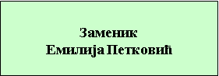

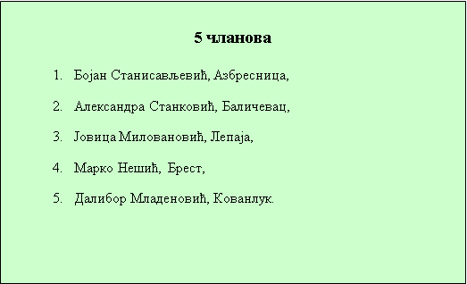

Дакле председник општине је мушкарац, а заменица председника је жена, чланови већа су претежно мушкарци и једна жена. Кабинет покреће иницијативе, предлаже пројекте и сачињава мишљења у вези са питањима која су од значаја за Општину. Врши припрему (сазивање и одржавање) за радне колегијуме и друге састанке председника и заменика председника Општине; припрема програм рада председника и заменика председника Општине, прати активности на реализацији утврђених обавеза, евидентира и прати извршавање донетих аката и чине га мушкарци. Помоћник предсдника за локално економски развој је мушкрац. Анализом постојеће структуре органа извршне власти идентификоване су: мања заступљеност жена у органима извршне власти, недовољна укљученост жена у одлучивање на локалном нивоу, посебно укљученост жена са села и недовољна видљивост и активност политичарки на иницијативама за родно осетљиве локалне политике. Такође је идентификован недостатак активног учешћа жена на местима извршне власти и у представничким телима.

Општинско правобранилаштво је посебан орган општине који обавља послове правне заштите имовинских права и интереса општине Мерошина.

Општинско правобранилаштво

Општински правобранилац
Јелена Милошевић
дипл.правник

Без обзира на непостојање мера или принципа у спровођењу родне равноправности у Општинској управи Општине Мерошина у претходном периоду није било узнемиравања, полног узнемиравања, посредне или непосредне дискриминације, као ни судских спорова из ове области.

Обједињеним Правилником о организацији и систематизацији радних места у Општинској управи општине Мерошина, уређују се организационе јединице и њихов делокруг, руковођење организационом јединицама, називи и описи радних места, звања у којима су радна места разврстана, потребан број запослених за свако радно место, врста и степен образовања, радно искуство и други услови за рад на сваком радном месту у Општинској управи општине Мерошина.
Правилником о организацији и систематизацији радних места у општинској управи Општине Мерошина бр 110-423 од 04.08.2022. систематизована су следећа радна места:
Укупан број систематизованих радних места у Општинској управи је 49.

Укупан број службеника на положају у Општинској управи је 1.
Укупан број извршилаца на систематизованим радним местима у Општинској управи је 53 и то:
- 43 службеника на извршилачким радним местима и
- 10 на радним местима намештеника.
Укупан број систематизованих радних места у Општинском правобранилаштву је 1 и то:
- 1 функционер.

- СИСТЕМАТИЗАЦИЈА РАДНИХ МЕСТА У ОПШТИНСКОЈ УПРАВИ

Правилник садржи радна места на положајима, извршилачка радна места и радна места на којима раде намештеници.

Звање | Број радних места | Број службеника
Службеник на положају –  I група | 1 радно места | 1 службеник
Службеници - извршиоци | Број радних места | Број службеника
Самостални саветник | 7 | 8
Саветник | 9 | 9
Млађи саветник | 5 | 5
Сарадник | 8 | 8
Млађи сарадник | 1 | 1

Виши референт | 11 | 12
Референт | / | /
Млађи референт | / | /
Укупно: | 41 радних места | 43 службеника
Намештеници | Број радних места | Број намештеника
Прва врста радних места | / | /
Друга врста радних места | / | /
Трећа врста радних места | / | /
Четврта врста радних места | 5 | 6
Пета врста радних места | 1 | 2
Шеста врста радних места | 1 | 2
Укупно: | 7 радних места | 10 намештеника

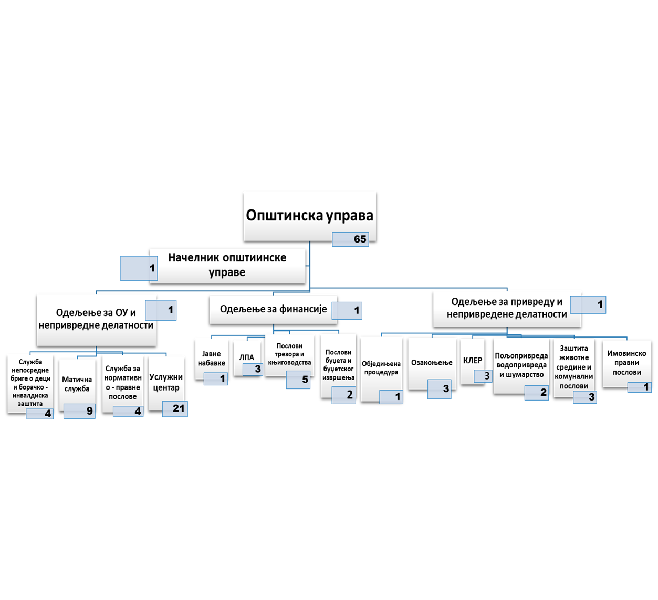
Организациона шема Општинске управе

Од 29 Месних заједница које броји Општина Мерошина састав Савета месних заједница прилично чине мушкарци, свега 2,8 % жена је ушло у сасатав Савета Месних заједница.

РОДНО ОСЕТЉИВА СТАТИСТИКА

Да би се добро разумеле потребе за остваривањем родне равноправности неопходнo је постојање родно осетљиве статистике, родно разврстаних података и родних индикатора. То су кључни алати за формулисање, примену, надзирање, евалуацију и ревизију циљева на свим нивоима друштвеног деловања.
Родно осетљива статистика обезбеђује податке за креирање и ревизију политике и програма организација како не би производиле различите ефекте на жене и мушкарце. Поред тога, она обезбеђује веродостојне податке о стварним ефектима политика и програма на животе жена и мушкараца.
Редовно и свеобухватно праћење и приказивање родно осетљивих података омогућавају сагледавање стања у друштву (организацији) у погледу родно засноване дискриминације, као и креирање, планирање и спровођење политика и програма који су усмерени на отклањање неједнакости и унапређење положаја дискриминисаних група или дискриминисаних појединаца и појединки.

У Републици Србији је у претходном периоду значајно унапређено прикупљање података и разврставање по полу, али и даље постоји много простора за унапређење.
Између осталог, Србија је била прва држава ван Европске уније која је 2016. године увела Индекс родне равноправности.

Као и многе друге локалне самоуправе и организације и Општинска управа општине Мерошина нема родне податке разврстане по полу. Непостојање података разврстаних по полу и одсуство родне анализе доприноси невидљивости проблема и спречавају развој родно одговорног деловања ове локалне самоуправе.
Полна заступљеност и структура запослених према степену стручног образовања у органима управљања, као и у одељењима општинске управе

образовање | УКУПНО |  | ПОЛ
образовање | БРОЈ | % | ЖЕНЕ | ЖЕНЕ % | МУШКАРЦИ | МУШКАРЦИ %
основно образовање | 1 | 1.4 | 1 | 100 | 0 | 0
средње образовање | 32 | 45.07 | 16 | 50 | 16 | 50
виша школа | 8 | 11.27 | 6 | 75 | 2 | 25
висока стручна спрема | 31 | 42.25 | 19 | 61.29 | 12 | 38.71
УКУПНО | 72 | 100 | 42 | 58.33 | 30 | 41.66

Структура запослених према годинама старости у органима управљања и органима управе

Преглед броја запослених према старости и полу
ГОДИНЕ | УКУПНО |  | ПОЛ
ГОДИНЕ | БРОЈ | % | ЖЕНЕ | ЖЕНЕ % | МУШКАРЦИ | МУШКАРЦИ %
21-30 | 5 | 6.94 | 3 | 60 | 2 | 40
31-40 | 15 | 20.83 | 9 | 60 | 6 | 40
41-50 | 17 | 23.61 | 11 | 64.70 | 6 | 35.29
51-60 | 27 | 37.50 | 13 | 48.15 | 14 | 51.85
61-70 | 8 | 11.11 | 6 | 75 | 2 | 25
УКУПНО | 72 | 100 | 42 | 58.33 | 30 | 41.66

На основу представљених бројчаних података, може се констатовати да у структури запослених у Општинској управи Општине Мерошина постоји родна несразмерност, и то у корист жена. Овакав тренд је изражен међу државним службеницима који раде на извршилачким радним местима, било на одређено или неодређено радно време. Од значаја је податак да се сва лица у радни однос примају након спроведеног јавног конкурса, кроз који се проверавају опште, посебне и функционалне компетенције, за сваког кандидата појединачно, независно од пола и које су посебно предвиђене за конкретно радно место и звање, па се у том смислу не може говорити о дискриминацији било ког облика у структури запослених, имајући у виду да општинска управа нема утицаја на број и полну структуру лица која се јављају на јавни конкурс, нити на њихов успех током поступка.Ово се не односи и на носиоце функција, који се бирају у складу са посебним прописима где је статистика у корист мушкараца. Чињеница је да се за рад у општинским органима приликом огласа за рад на свим нивоима и позицијама, у већој мери пријављују жене, што објашњава несразмеру запослених у погледу пола.

У погледу зарада запослених, исте су одређене на основу коефицијента који се утврђује позитивним прописима, и у односу на који не постоји разликовање по полу, односно роду, па самим тим не постоји ни јаз у том делу.

I . Полна заступљеност у органима Општине Meрошина, у ОУ општине Мерошина, Органима
јавних предузећа, установа и месних заједница

а) Проценат мање заступљеног пола на руководећим местима у општинској управи и
органимавласти јединице локалне самоуправе:
- председник/ца општине М Ж
- заменик/ца председника општина М Ж
- председник/ца скупштине општине М Ж
- заменик/ца председника скупштине општине М Ж
- број одборника/ца у скупштини М 68% Ж 32%
- састав општинског већа М 72% Ж 28%
- начелник/ца управа општине М 0 % Ж 100%
- састав руководстава унутрашњих организационих јединица општине
М 33 % Ж 67 %
- председник/ца месних заједница М 94 % Ж 56 %
- савет месних заједница М 91 % Ж 9%
б) проценат мање заступљеног пола на руководећим местима у јавним предузећима и
установама чији је оснивач јединица локалне самоуправе (навести проценат броја
мушкараца/жена на руководећим местима у односу на укупан број руководећих радних
места):
- руководиоци јавних предузећа М 100 % Ж 0 %
- УО/НО јавних предузећа М 50 % Ж 50 %
- руководиоци установа М 60% Ж 40 %
- УО/НО установа М 54 % Ж 46%
*Области и процеси представљају израз самопроцене органа општине Meрошина и општинске управе општине Мерошина у вршењу основних принципа родне равноправности.

Из наведеног произилази да не постоје принципи или мере које би општинска управа могла да предузме а којима би се овај јаз међу половима смањио. Без обзира на непостојање мера или принципа у спровођењу родне равноправности у Општинскиј управи у општини Мерошина у претходном периоду није било узнемиравања, полног узнемиравања, посредне или непосредне дискриминације, као ни судских спорова из ове области. Мере које су предвиђене овим Планом управљања ризицима су пре свега са циљем унапређења до потпуне примене принципа родне равноправности.

Свакако, имајући у виду да јаз постоји, оцењен је умерени степен ризика.

Као државни орган који се превасходно бави пружањем широке палете услуга грађанима, посебна пажња се посвећује развоју стручних и људских квалитета и етичких вредности запослених, те стимулиште истинска посвећеност која служи добробити целог друштва. Општина Мерошина је става да се стварањем окружења које промовише и поштује принципе једнаких могућности за рад, унапређења знања и поштовања различитости, могу постићи бољи резултати рада.

У циљу остваривања и унапређења родне равноправности, ова локална самоуправа доноси План управљања ризицима од повреде принципа родне равноправности у складу са чланом 2 Правилника о изради и спровођењу плана управљања ризицима од повреде принципа родне равноправности.
Одлуком Председника општине бр. 02-769 од дана 30.12.2022. године, именована је Маја Милосављевић, дипл. правник, за лице задужено за спровођење и праћење мера за остваривање и унапређивање родне равноправности.

ОБЛАСТИ И ПРОЦЕСИ КОЈИ СУ РИЗИЧНИ ЗА ПОВРЕДУ ПРИНЦИПА РОДНЕ РАВНОПРАВНОСТИ

Области и процеси представљају израз самопроцене Општинске управе општине Мерошина у вршењу основних принципа родне равноправности.

Општина Мерошина нема интерну документацију из области родне равноправности. Такође, не постоје принципи нити мере којима се мање заступљеном полу обезбеђује активно учешће у саставу и раду органа управљања, нити се издвајају средства за унапређење родне равноправности. Међутим, без обзира на непостојање мера и принципа у спровођењу родне равноправности у Општинској управи, у предходном периоду од 3 година, није било пријављених случајева узнемиравања, полног узнемиравања, посредне или непосредне дискриминације, као ни спорова из ове области.

Мере које су предвиђене овим Планом управљања ризицима су пре свега са циљем унапређења до потпуне примене принципа родне равноправности.

Општи циљ доношења Плана је Остваривање и унапређење родне равноправности у оквиру делокруга рада Општинске управе општине Мерошина.

Планом се одређују и спроводе посебне мере за остваривање и унапређење родне равноправности у складу са начелом једнаких могућности којима се обезбеђује равноправно учешће и заступљеност жена и мушкараца, посебно припрадника осетљивих друштвених група, у области рада, запошљавања, професионалног развоја, и једнаке могућности за остваривање права и слобода.

Успостављање инклузивне средине у Општинској управи општине Мерошина, у којој постоји међусобно уважавање и поштовање запослених, без обзира на било које њихово лично својство, као што су пол, род, родни идентитет, године старости, изглед, инвалидитет, имовно стање, сексуална орјентација и слично.

Подизање свести свих запослених о значају родне равноправности, њеном успостављању и унапређењу.

Увођење родне перспективе у све фазе планирања, припреме, доношења и спровођења пословних политика и мера, средњорочног планирања, израде годишњих програма и планова рада, доношења интерних правних аката.

Уравнотежена заступљеност полова кроз могућност једнаком приступа запосленим женама и мушкарцима позицијама одлучивања и управљања кроз испуњење потребних компетенција за конкретне позиције.

Употреба родно осетљивог језика код означавања лица на руководећим позицијама, у потписима на крају службеног мејла, приликом потписивања званичних дописа као комуникације са другим државним и органима државне управе, услед одржавања стручних скупова, конференција и састанака уз имена учесника и слично.

Остваривање родне равноправности у професионалном развоју свих запослених и стварању једнаких могућности за напредовање, стручно усавршавање и оснаживање свих запослених за равноправно учешће у свим сферама деловања и рада органа.

Примена уродњавања и родно одговорног буџетирања у поступку планирања, управљања и спровођења планова и пројеката.

МЕРЕ ЗА ОСТВАРИВАЊЕ И УНАПРЕЂЕЊЕ РОДНЕ РАВНОПРАВНОСТИ

Закон разврстава мере за остваривање и унапређење родне равноправности на опште мере и посебне мере.

Опште мере се доносе након друштвеног дијалога и широког друштвеног консензуса, док се посебне мере доносе појединачно на нивоу организације.

Опште мере

Опште мере за остваривање и унапређивање родне равноправности јесу законом прописане мере којима се у одређеној области забрањује дискриминација на основу пола, односно рода, или налаже одговарајуће поступање ради остваривања родне равноправности.

Опште мере обухватају и мере утврђене другим актима (декларације, резолуције, стратегије и сл.), чији је циљ остваривање родне равноправности.

Посебне мере

Посебне, односно подстицајне мере за остваривање и унапређивање родне равноправности, су активности, мере, критеријуми и праксе у складу са начелом једнаких могућности којима се обезбеђује равноправно учешће и заступљеност жена и мушкараца, посебно припадника осетљивих друштвених група, у свим сферама друштвеног живота и једнаке могућности за остваривање права и слобода.

Посебне мере, у складу са општим мерама одређују и спроводе орган јавне власти, послодавци и удружења.
Посебне мере ради отклањања дискриминације су инструменти који се користе како би се реализовала политика једнаких могућности и како би се постигла равноправност лица или групе лица које су суштински у неједнаком положају.
Како је и општина један од субјеката који има уставну обавезу да води политику једнаких могућности, а посебне
мере су инструмент за остваривање те политике, то и општина, у оквиру својих надлежности, треба да има могућност
да прописује посебне мере како би се постигла равноправност жена и мушкараца и у оквиру локалне заједнице.
Поред тога, неопходна је и експлицитна одредба статута која посебним мерама одриче дискриминаторну природу. Упротивном посебне мере би се могле оспоравати пред Уставним судом као дискриминаторне. У систематици статута општине, одредба о посебним мерама и њиховој недискриминаторној природи требало би да буде систематизована у уводним, основним одредбама јер је у питању генерално правило.
11. Одредба би могла да гласи:
„Општина, у оквиру својих надлежности, предизима посебне мере ради отклањања или ублажавања суштински неједнаког положаја жена и мушкараца и свих лица која се налазе у таквом положају.
Посебне мере које општина предузима у оквиру својих надлежности, не сматрају се дискриминацијом.”

У циљу остваривања и унапређења родне равноправности Општинска управа општине Мерошина, доноси следеће посебне, односно подстицајне мере:

- Употреба родно осетљивог језика на интернет презентацији органа код означавања лица, приликом потписивања званичних дописа као комуникације са другим органима, услед одржавања стручних скупова, конференција и састанака уз имена учесника и слично. Упознавање свих запослених са Приручником за употребу родно осетљивог језика који је објављен на интернет страни Координационог тела за родну равнопраност Владе Републике Србије;

Недоследна употреба женског рода када означавамо жене које обављају одређена занимања или јавне функције није питање граматичке правилности, јер је употреба женског рода граматички не само исправна већ и неопходна. Стога је доследна употреба језика равноправности питање свести о важности друштвене једнакости мушкараца и жена.

У интерним документима у Општинској управи општине Мерошина није присутан родно сензитиван језик. Сва документација се води у граматички мушком роду и подразумева природно мушки и женски род лица на који се односе.

- Родно буџетирање у процесу планирања, управљања и спровођења планова и пројеката на нивоу органа. Подстицати запослене да похађају програм обуке у области родног буџетирања у организацији Националне академије за јавну управу. Тежити ка томе да уједначен број државних службеника, жена и мушкараца, из сваке организационе јединице при општини похађа ову обуку;

- Промовисање једнаких могућности у управљању људским ресурсима и на тржишту рада;

- Уравнотежена заступљеност полова у свакој фази формулисања и спровођења политика родне равноправности;

- Континуирано стручно усавршавање запослених о темама родне равноправности принципа једнаких могућности мирног решавања спорова забране дискриминације на основу пола, рода, сексуалне орјентације, родног идентитета, старости, изгледа и слично. Подстицати запослене да похађају одређене програме обука у организацији Националне академије за јавну управу који се односе на теме родне равноправности и забране дискриминације.

Стицање нових знања и вештина у пуној примени принципа родне равноправности у организацији, као и примена нових знања и вештина стечених на обукама, семинарима и конференцијама у раду.

- Прикупљање релевантних података разврстаних по полу и њихово достављање надлежним институцијама.

- Пословником скупштине општине и пословником локалног институционалног механизма за равноправност полова требало би регулисати следећа питања:
Организациона питања:
• Установити стално радно тело скупштине општине за родну равноправност (и једнаке могућности).Евентуално,ако постоје могућности установити место саветника/це председника СО за родна питања.
• Регулисати број и структуру чланова/чланица који улазе у састав овог тела.Тело би имало две врсте чланова чији би се статус разликовао. Чланови сталног састава учествују у одлучивању, чланови проширеног састава учествују у дискусији али немају право одлучивања. Стални састав (мешовит треба да укључи равноправно жене 50% и мушкарце 50% и представници/це НВО). Проширени састав (експерти и експерткиње за поједине области с обзиром на тему која је на дневном реду).
• Регулисати поступак избора чланова Комисија за родну равноправност и једнаке могућности ако је у питању радно тело скупштине општине.

- Успостављање процесних правила, првенствено планирање рада скупштине општине, која ће омогућити укључивање скупштинског тела за родну равноправност (председника / председнице овог тела) у креирање агенде за заседање општинске скупштине.
- Процесна правила која укључују обавезе консултовања скупштинског тела за родну равноправност у обликовање локалних политика, креирање стратешких планских докумената, буџетски процес, усвајање одлука из домена надлежности општине односно других јединица локалне самоуправе.
- Установити посебна правила за консултовање и укључивање у процес одлучивања у општини када се ради о вишеструко дискриминисаним лицима.

- У одлуци или другом општем правном акту којим општина регулише статус месних заједница, избор њихових органа и послове који су у њиховој надлежности, посебно када су у питању сеоске месне заједнице, било би корисно регулисати:
• Могућност избора контакст особе задужене за питања родне равноправности у месној заједници.
• Као део правила која регулишу избор органа месне заједнице регулисати:
- гарантовање принципа равноправности полова у одлучивању о пословима у надлежности месне заједнице;
- установити принцип равноправне заступљености жена и мушкараца у органима месне заједнице (50% жена и
50% мушкараца), али и посебну меру у облику квота за мање заступљени пол у савету месне заједнице (не
мање од 30% представника мање заступљеног пола у органима месне заједнице).

Наведене мере примењују се континуирано, без временског ограничења а спроводиће се од дана доношења Плана управљања ризицима, до постизања циља због којег су прописане.
У Општинској управи општине Мерошина је именовано лице задужено за родну равноправност које има задатак да: прати спровођење политика и мера за остваривање и унапређивање родне равноправности из делокруга органа у којем су запослени; прати стање о полној структури запослених и радно ангажованих лица у органу у коме су одређени и саставља извештаје о утврђеном стању у погледу достигнутог нивоа остваривања родне равноправности у области из делокруга органа; доставља извештаје руководиоцу органа, које орган јавне власти након доношења, доставља Министарству за људска и мањинска права и друштвени дијалог

Рокови за спровођење посебних мера и извештавања

Предвиђене посебне или подстицајне мере, спроводе се континуирано у току календарске године а остварени резултати се представљају у извештају који се доставља Министарству најкасније до 15. јануара текуће године за претходну годину, при чему Министарство ближе прописује садржину извештаја.

Подаци који се евидентирају исказују се бројчано или процентуално и не могу да садрже податке о личности.

Подаци се евидентирају на посебном обрасцу које прописује Министарство и у њега се уноси свака промена тих података у року од 8 радних дана од дана када је промена настала.

Мере које се одређују у случајевима осетно неуравнотежене заступљености полова

Општинска управа нема неуравнотежену заступљеност полова у органима одлучивања, као и организационој структури, па тако ове мере нису неопходне за унапређење принципа родне равноправности.

Почетак примене плана

Овај План ступа на снагу даном објављивања на огласној табли Општинске управе општине Мерошина.

Све мере су донете са циљем континуираног унапређења родне равноправности у Општинској управи општине Мерошина.

Спровођење мера се врши континуирано кроз процесе доношења одлука, квалитативним извештавањем органа руковођења о свим битним елементима везаним за родну равноправност, као и подизањем свести код чланова о значају примене принципа родне равноправности.

Како су предложене мере дугорочне или трајне, не постоји рок за њихов завршетак, већ ће се оне примењивати у континуитету.

Коначни циљ који се жели постићи усвајањем Плана управљања ризицима и спровођењем мера које су у њему наведене је да се могућност да дође до повреде принципа родне равноправности, сведе на минимум.

ПОДАЦИ О ЛИЦИМА ОДГОВОРНИМ ЗА СПРОВОЂЕЊЕ МЕРА ИЗ ПЛАНА УПРАВЉАЊА РИЗИЦИМА

Одговорнo лицe у спровођењу мера из Плана управљања ризицима:

Редни број | Име и презиме | Звање | Телефон | емаил
1 | Маја Милосављевић, дипл. правник | Млађи саветник | 062 217 353 | maja.milosavljevic@merosina.org.rs

Списак државних органа и организација цивилног друштва које се баве унапређењем принципа родне равноправности

Редни број | Назив државног органа/организације | Контакт
Редни број | Назив државног органа/организације | телефон | email
1. | Координационо тело за родну равноправност  Владе Републике Србије | 011/361-9833 | rodna.ravnopravnost@gov.rs  kabinet@mre.gov.rs
2. | Сектор за антидискриминациону политику и родну равноправност Министарства за људска и  мањинска права и друштвени дијалог | 011/214-2021  011/311-0574 | antidiskriminacija.rodna@minljmpdd.gov.rs
3. | Заштитник грађана | 011/206-8100 | zastitnik@zastitnik.rs  kabinet@zastitnik.rs
4. | Пoвeрeник зa зaштиту рaвнoпрaвнoсти | 011/243-8020  011/243-6464 | poverenik@ravnopravnost.gov.rs

ПРЕДСЕДНИК
Оливер Илић

